XG636 润滑油氧化安定性测定仪
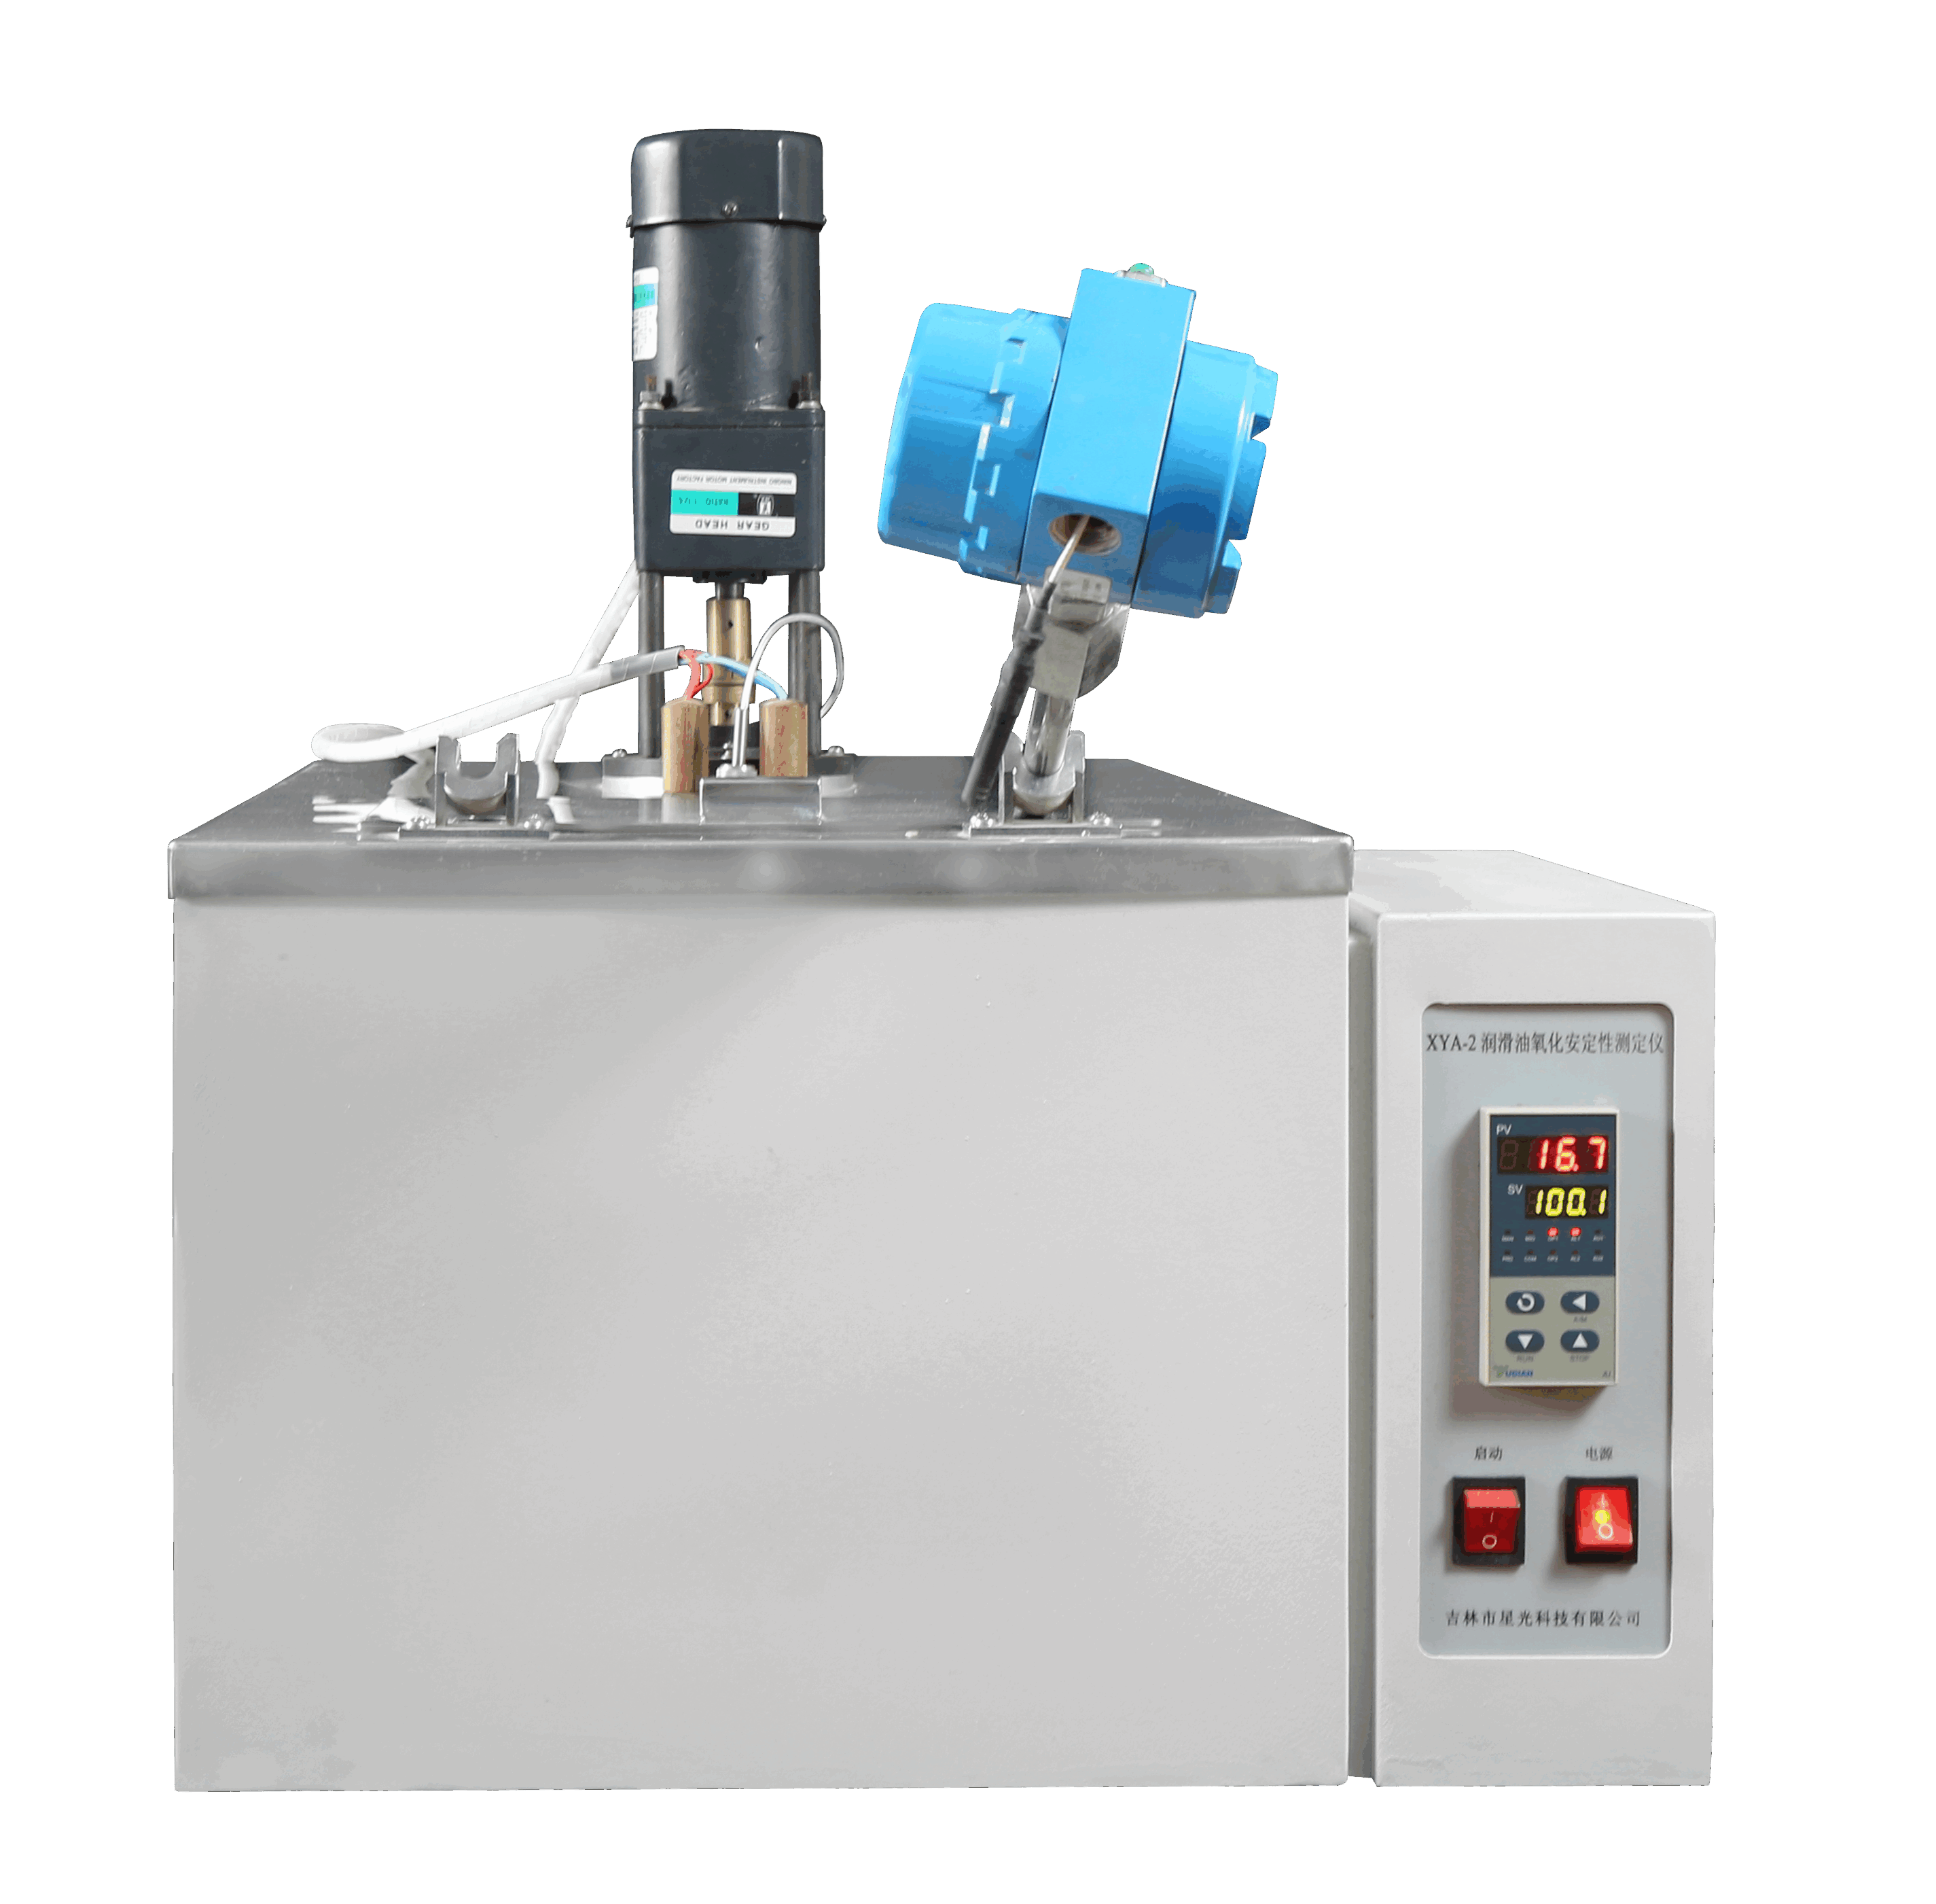

XG636 润滑油氧化安定性测定仪（原XYA-2型）符合SH/T0193、ASTM D2272润滑油氧化安定性测定法（旋转氧弹法）标准。该仪器采用国内首创的压力信号无线接收技术；采用先进的AI智能调节算法进行控温；机械结构紧凑。仪器操作简便，运行可靠。操作人员通过计算机可远离试验现场实时检测记录两路旋转氧弹的压力变化，使试验变得轻松，并不受油烟熏染。
主要特点
- 采用国内首创压力信号无线接收技术
- 可远离试验现场实时检测记录两路旋转氧弹的压力变化
- 微机电脑控制，性能稳定
- 高精度AD，测量更准确
- PID控温整定技术，控温更精确
技术指标
试 验 弹：不锈钢制成。几何尺寸符合标准要求，弹体能承受3450Kpa的压力（150℃时）
无线压力传感器：0～2000Kpa，精度0.2级
旋转装置：氧弹的旋转轴线与油浴水平成30°
旋转速度：100±5r/min
加 热 器：1500W、1500W两组加热器
控温精度：140±0.1℃（绝缘油时） 150 ±0.1℃（汽轮机油时）
玻璃盛样器：175ml
温 度 计：100～160℃，分度值0.1℃
铜催化剂线圈：线直径Φ1.50-1.63,线圈Φ44-48×40-42，重量55.6g±3g。
电源电压：AC220V±10% 50Hz±10%
外形尺寸：550mm×570mm×650mm
重 量：46kg

